1. 《现代艺术150年:一个未完成的故事》

中华读书报7月好书榜

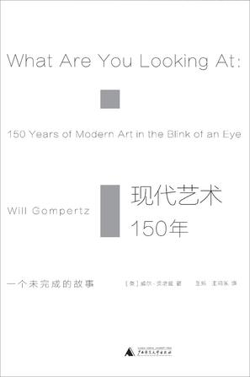

作者:  [英] 威尔·贡培兹  
出版社:  理想国 | 广西师范大学出版社 2017-3

馆藏索书号: J110.99-49/2

视野开阔、观点独到的英国艺术评论家贡培兹有着二十多年艺术评论经验，是《泰晤士报》《卫报》的艺评人，也是英国众多前沿艺术机构的专业顾问。对于现代艺术诸多艺术家、艺术作品非常熟悉且颇有心得的他在这本书中回顾了现代艺术一个半世纪以来的发展历程，从前印象派、印象派、立体主义再到未来主义、包豪斯、达达主义、波普艺术，等等，系统梳理了现代艺术的流派、特点、代表艺术家和作品。值得一提的是并非学院派出身的贡培兹有着跳出四平八稳艺术史论表达窠臼的叙述方式，浅白、有趣、人性化，像是讲故事，也仿佛传播艺术八卦，但这种叙述表象下却是信息量的丰富与观点的到位。

1. 《命运攸关的抉择:1940-1941年间改变世界的十个决策》

新浪好书榜7月榜

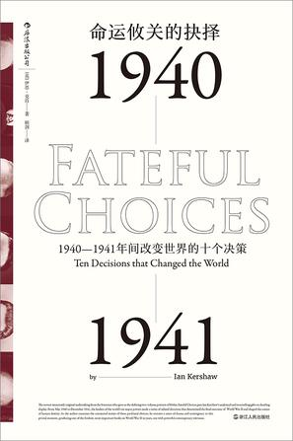

作者: [美] 伊恩·克肖

出版社:  后浪丨浙江人民出版社 2017-7

馆藏索书号: D59/19

作者伊恩·克肖用十个章节的篇幅考察了1940年5月至1941年12月间第二次世界大战中，英国、美国、苏联、德国、意大利和日本等六个主要国家做出的十个互相关联、具有巨大军事影响的政治决策。这些决策把欧亚大陆上的两场互相分隔的战争，转变成一场真正全球化的冲突，还原了当时战场之外看不见的硝烟。

1. 《诗映大唐春：唐诗与唐人生活》

中华读书报8月好书榜

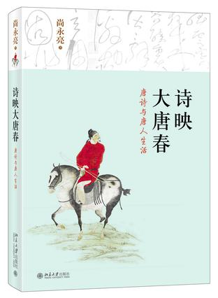

作者: 尚永亮

出版社:  北京大学出版社 2017-5

馆藏索书号: I207.209/62

正如书名副题所显示，本书不是一本单纯的唐诗鉴赏之作，而是一方面以诗证史，复原唐人（主要是文人）的生活实况，另一方面也借由把读者带到“历史现场”，帮助读者更好理解和体悟那些耳熟能详的名篇佳作。书中对唐人的读书、隐逸、漫游、干谒、赴边、科考、仕宦、贬谪等各式生活景况都作了真实可感的呈现，也讲述了唐人的日常生活，诸如琴棋书画、饮茶嗜酒、过节情状、生财之道、婚姻恋爱等等，如同打开唐代社会的万花筒，展示了唐人生活与诗歌创作之间深刻而复杂的交互作用。文学与史学相结合的研究方法堪称近三四十年来唐代文学研究的一大主潮，本书正体现了这一潮流，其对已有研究成果也多有利用，更兼文采斐然，讲述生动，不似正襟危坐的高堂大章，而是如话家常，娓娓道来，很值得推荐给广大唐诗爱好者。

1. 《摩天楼》

中华读书报8月好书榜

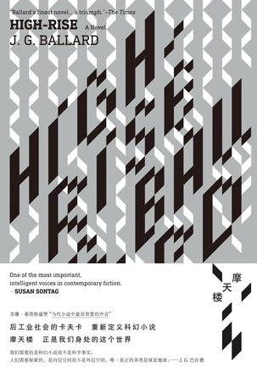

作者: [英] J.G.巴拉德

出版社:  上海人民出版社 2017-6

馆藏索书号: I561.45/536

以一座摩天大楼为空间概念，拿居住其间的一个个住户做文章，这样的设定中外文学作品中并不鲜见，英国作家巴拉德仍能据此写出别样的寓意。早在上世纪60年代即已成名的巴拉德虽说以多部科幻杰作行世，但他的写作重点并非科幻本身，如《摩天楼》所示，科幻成分或许只是承载他对于人类未来、人性多变、阶层划分之隐忧的容器，作品将大楼里的人们放置在特定环境下，用人们的表现来传递作者的思考，有着强烈的批判意识和文学性。

1. 《上帝的手术刀:基因编辑简史》

深圳读书月“年度十大好书”

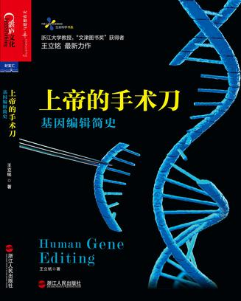

作者: 王立铭

出版社:  浙江人民出版社 2017-5

馆藏索书号: Q78/5

本书从孟德尔神父的“豌豆试验”入手，用跌宕起伏、起承转合的文学讲述手法，在全书中埋下层层伏笔，抖出了一个又一个的重磅包袱，宛如一位智者在科学之树下摇着扇子对基因编辑的历史脉络娓娓道来。其内容之深入浅出、讲述手法之驾轻就熟，令人手不释卷。

6.《青苔不会消失》

新浪好书榜2017年度十大好书

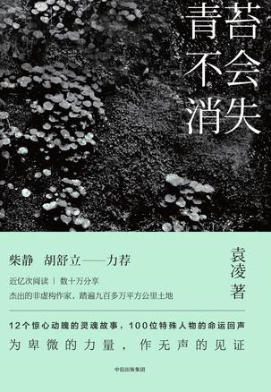

作者: 袁凌

出版社:  中信出版集团 2017-4

馆藏索书号: I25/444

很少有人专事散文写作，周晓枫却一直对散文保持着近乎虔诚的忠贞。她的文字有种独特的气质与气场，能将看似平常的事件、现象，用看似平常的词汇，营造出惊心动魄、气象万千的景致。这是她对世间万物极其细腻的体察与感悟，敏感、细腻、犀利、机智，常常一针见血，亦不乏温情，却绝不造作。

7.《维米尔的帽子:17世纪和全球化世界的黎明》

中华读书报10月好书榜

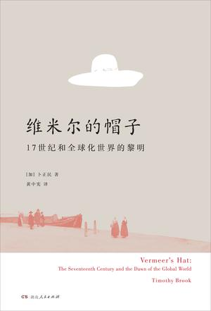

作者: [[加拿大] 卜正民](https://book.douban.com/author/4559917/)

出版社:  湖南人民出版社 2017-7

馆藏索书号: J233/25

这是加拿大学者、汉学家卜正民的代表作，这本书无论写作的切入点还是文字风格都与作者除此之外的那些研究和写作不乏关联——用举重若轻、流畅有趣的笔触进入17世纪的历史，透过绘画、瓷器这样的艺术品、器物，一些人物的经历，来观照表象背后的三百多年前东西方政治、文化、经贸上的交流。

8.《1944：龙陵会战》

中华读书报11月好书榜 新浪好书榜2017年9月榜

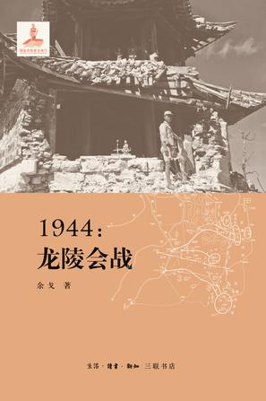

作者: [余戈](https://book.douban.com/search/%E4%BD%99%E6%88%88)

出版社:  生活·读书·新知三联书店 2017-8

馆藏索书号: E296.933/1

继《1944：松山战役笔记》《1944：腾冲之围》之后，《1944：龙陵会战》出版，军旅作家余戈历时十余载完成了“滇西抗战三部曲”。与以往的战争史不同，作者以“微观战史”的研究方法，运用“日记体”，以详尽资料还原战争的每一细节，为国人了解这段历史提供了一份宏大而细致入微的“真实战史的血腥拼图”。

9.《命运攸关的抉择 : 1940-1941年间改变世界的十个决策》

新浪好书榜2017年7月榜



作者: [美][伊恩·克肖](https://book.douban.com/author/417783/)

出版社:  后浪丨浙江人民出版社 2017-7

馆藏索书号: D59/19

作者伊恩·克肖用十个章节的篇幅考察了1940年5月至1941年12月间第二次世界大战中，英国、美国、苏联、德国、意大利和日本等六个主要国家做出的十个互相关联、具有巨大军事影响的政治决策。这些决策把欧亚大陆上的两场互相分隔的战争，转变成一场真正全球化的冲突，还原了当时战场之外看不见的硝烟。

10.《一只狼在放哨:阿巴斯诗集》

新浪好书榜2017年7月榜 中华读书报7月好书榜

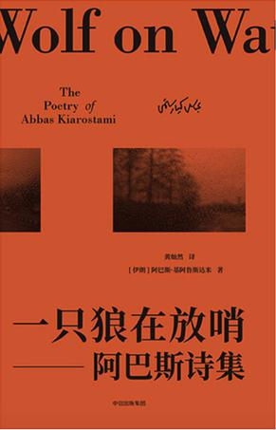

作者:  [[伊朗] 阿巴斯·基阿鲁斯达米](https://book.douban.com/author/1324068/)

出版社:  中信出版集团 2017-7

馆藏索书号: I373.25/1

伊朗导演阿巴斯最为人熟知的肯定是他的电影作品，事实上，他也是一位风格独特的诗人，诗歌写作一直伴随着他的电影生涯乃至整个人生。这本诗集基本囊括了阿巴斯的主要诗作，由知名译者黄灿然翻译，很好地传达出这位伊朗诗人诗句的特质——隽永，简练，承继着波斯诗歌的传统，寥寥几行便流露出回味悠长的诗意。